De kettinganalyse-gedragsanalyse (G-schema)
Gedrag wordt vaak uitgelegd als een soort kettingreactie. Gebeurtenissen en de interpretaties hiervan leiden tot bepaalde gevoelens, die op hun beurt weer de gedragingen van iemand bepalen. En dat heeft natuurlijk weer gevolgen voor de situatie waarin iemand zich op dat moment bevindt.
Het maken van een kettinganalyse helpt om inzicht te krijgen in de relatie tussen voorafgaande kwetsbaarheidsfactoren, een gebeurtenis, gedachten, gedrag en gevoelens en de gevolgen daarvan. Andere keuzes en interpretaties van situaties leiden tot andere gedragingen en ervaringen. Onderstaand schema helpt om inzicht te krijgen in je eigen kettingreacties en geeft aanknopingspunten om verandering te installeren.
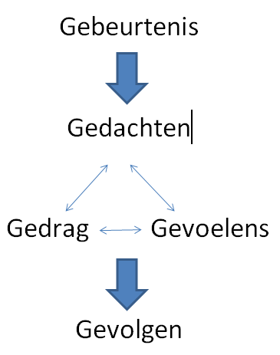
Voorafgaande kwetsbaarheidsfactoren

Wanneer mensen naar hier komen (Zorgprogramma Persoonlijkheid Spinnaker) weten we dat ze vaak nog destructieve manieren gebruiken om moeilijke momenten door te komen. Om hier verandering in te kunnen brengen dienen we (zowel jij als wij) een goed zicht te krijgen op wat er op dergelijke momenten juist gebeurt, zo kunnen op termijn reacties ook anders en ‘constructiever’ plaatsvinden.
Dit gaan we doen aan de hand van een kettinganalyse/gedragsanalyse. Deze analyses dienen steeds ingevuld te worden wanneer er een destructieve reactie heeft plaatsgevonden, dus als een kruisje op de voorkant van de dagboekkaart wordt gescoord. Afhankelijk van waar we ons bevinden in de hiërarchie van doelen zullen we bepalen van welke gedragingen een analyse dient ingevuld te worden.
Een kettinganalyse bestaat uit een G-schema om zo uit te pluizen waarom je op een bepaalde manier om gaat met dingen. Het G-schema stelt dat een bepaalde gebeurtenis een interpretatie/gedachte – gevoel – gedrag oproept met uiteindelijk gevolgen op korte en lange termijn.

We zullen de kettinganalyse samen overlopen en wat nader toelichten:
- Eerst wordt er gevraagd na te gaan of factoren (jezelf/omgeving) waren waardoor je mogelijks extra kwetsbaar was voor de uitlokkende gebeurtenis, of er elementen aanwezig waren die je emotionele kwetsbaarheid negatief beïnvloedden: dit gaat o.a. over slaap-, medicatie- en eetpatroon, beweging, … (zie levensbeheersing)

- Vervolgens vragen we je om aan te geven wat de uitlokkende Gebeurtenis was waardoor het probleemgedrag zich stelde. Wat gebeurde er vlak voor je het probleemgedrag stelde?
  - wat is er gebeurd (van buitenaf: bv. iemand zei iets, of binnenin jezelf: bv. gedachte),
  - wat was de aanleiding waardoor je het moeilijk kreeg? (waar, wanneer, met wie, wat, enz.) Beschrijf dit zoals een film, met voldoende details

- We vragen je vervolgens om stil te staan bij welke Gedachten er op dat ogenblik (VOOR het probleemgedrag) in je hoofd omgingen.

  - Welke gedachten kreeg je toen, welke interpretaties maakte je?
  - evt. ook automatische gedachten (vb. oei, help) en/of dieperliggende overtuigingen over jezelf, anderen en de wereld / oordelen / mythen?

- De derde G staat voor Gevoelens. Dit is zeker in het begin niet altijd gemakkelijk om te benoemen. De 4B’s kunnen hiermee een hulpmiddel zijn (Boos, Bang, Blij, Bedroefd). Daarnaast kunnen hier ook lichamelijke gewaarwordingen genoteerd worden. Ook hier vragen we om gevoelens te beschrijven VOOR het probleemgedrag zich stelde.

  - bv. boos, bang, bedroefd, blij, walging, schuld/schaamte
  - Hoe intens heb je deze ervaren?
  - Welke fysieke gewaarwordingen of lichamelijke signalen voelde je hierbij?

- Daarna dient het Gedrag zo concreet mogelijk beschreven te worden (ook zoals een film).
  - Wat heb je gedaan?
  - Hoe ben je met de hele situatie omgegaan?
  - Geef zo concreet mogelijk aan (stapsgewijs in tijd, zoals een filmscenario).

- Tenslotte gaan we op zoek naar het Gevolg van het stellen van dit gedrag: vaak is dit op korte termijn erg positief (anders zouden mensen dergelijke gedragingen ook niet blijven stellen!) maar op langere termijn nefast. We vragen dus zowel op korte als lange termijn naar positieve én negatieve gevolgen.
Uiteindelijk is het de bedoeling na te gaan hoe we dergelijke situaties in de toekomst anders kunnen aanpakken. Daarom dat het belangrijk is na te gaan waarover je toch ook reeds tevreden bent en waar in de keten je nieuwe vaardigheden kan inzetten in de toekomst. Succes ermee.

